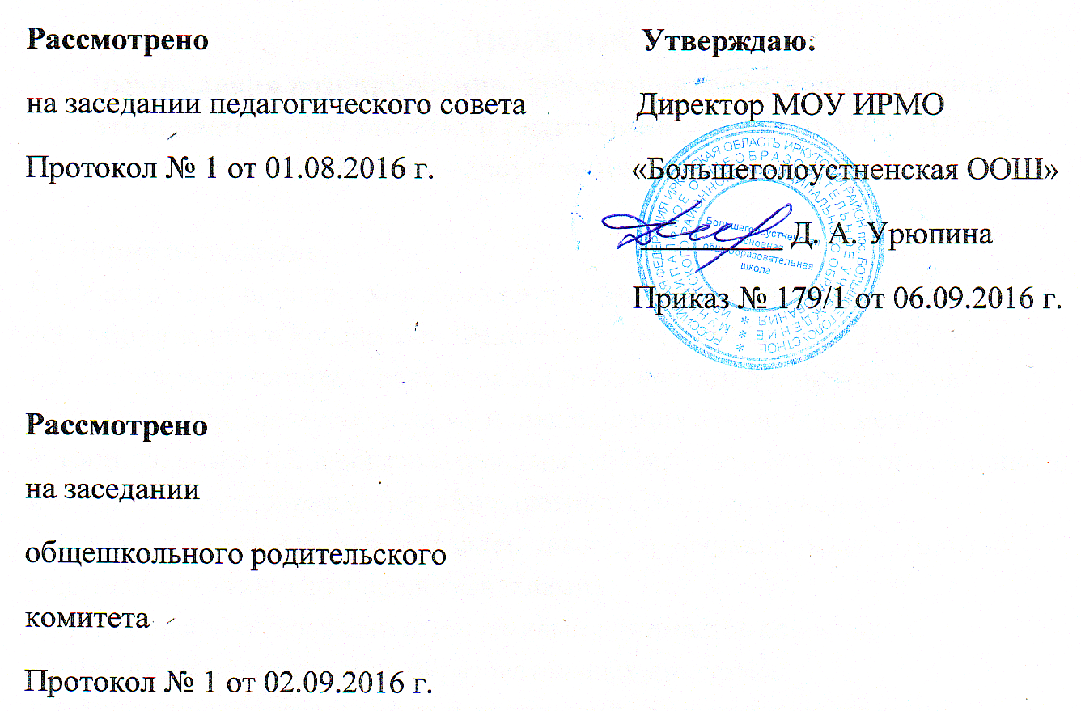

Порядок
оформления возникновения, приостановления и прекращения отношений между школой и родителями учащихся
МОУ ИРМО «Большеголоустненская ООШ».

Порядок
оформления возникновения, приостановления и прекращения отношений между школой и родителями учащихся МОУ ИРМО «Большеголоустненская ООШ».

1. Общие положения
1.1. Настоящий порядок разработан в соответствии с Федеральным законом «Об образовании в Российской Федерации» №127-ФЗ от 29.12.2012 г.
1.2. Положение устанавливает порядок регламентации и оформления возникновения, приостановления и прекращения отношений между муниципальным общеобразовательным учреждением Иркутского районного муниципального образования «Большеголоустненская основная общеобразовательная школа» (далее- школа) и обучающимися и (или) их родителями (законными представителями).
1.3. Под образовательными отношениями понимается освоение обучающимися содержания образовательных программ.
1.4. Участники образовательных отношений -обучающиеся, родители (законные представители) несовершеннолетних учащихся, педагогические работники.
2. Возникновение образовательных отношений.
2.1.Основанием возникновения образовательных отношений является приказ о приеме лица для обучения в школе по основным общеобразовательным программам.
2.1.1. Дети с ограниченными возможностями здоровья принимаются на обучение по адаптированной основной общеобразовательной программе только с согласия родителей (законных представителей) и на основании рекомендаций психолого-медико-педагогической комиссии.
2.2.Приказ о приеме учащегося в школу издается на основании заявления родителей (законных представителей), заявления обучающегося, при приёме на уровень основного общего образования, достигшего возраста, с которого наступает юридическая ответственность. Порядок приема в школу регламентируется «Положением о порядке приема учащихся в муниципальное общеобразовательное учреждение Иркутского районного муниципального образования «Большеголоустненская основная общеобразовательная школа» на обучение по основным общеобразовательным программам».
2.3.Права и обязанности учащегося, предусмотренные законодательством об образовании и локальными нормативными актами школы возникают у лица, принятого на обучение, с даты зачисления.
3. Изменение образовательных отношений.
3.1. Образовательные отношения изменяются в случае изменения условий получения учащимися образования по конкретной основной образовательной программе.
3.2. Образовательные отношения могут быть изменены как по инициативе обучающихся, родителей (законных представителей несовершеннолетнего учащегося) по его заявлению в письменной форме, так и по инициативе школы.
3.3. Основанием для изменения образовательных отношений является приказ директора школы.
4. Прекращение образовательных отношений
4.1.Образовательные отношения прекращаются в связи с отчислением обучающегося из школы:
1) в связи с получением общего образования (завершением обучения);
2) досрочно по основаниям, установленным законодательством об образовании.
4.2. Образовательные отношения могут быть прекращены досрочно в следующих случаях:
1) по инициативе учащегося, родителей (законных представителей) несовершеннолетнего учащегося), в том числе в случае перевода учащегося для продолжения освоения образовательной программы в другую организацию, осуществляющую образовательную деятельность;
2) по инициативе школы, в случае применения к учащемуся, достигшему возраста 15 лет, отчисления как меры дисциплинарного взыскания, в случае совершения учащимся действий, грубо нарушающих ее устав, правила внутреннего распорядка, а также в случае невыполнения учащимся обязанностей по добросовестному и ответственному освоению образовательной программы и выполнению учебного плана;
3) по обстоятельствам, не зависящим от воли учащегося, родителей (законных представителей) несовершеннолетнего учащегося и школы, в том числе в случаях ликвидации школы, аннулирования лицензии на осуществление образовательной деятельности.
4.3. Досрочное прекращение образовательных отношений по инициативе обучающегося, родителей (законных представителей) несовершеннолетнего учащегося не влечет для него каких-либо дополнительных, в том числе материальных, обязательств перед школой.
4.4. Основанием для прекращения образовательных отношений является приказ об отчислении учащегося из школы.
Права и обязанности учащегося, предусмотренные законодательством об образовании и локальными нормативными актами школы прекращаются с даты его отчисления из школы.
4.5. При досрочном прекращении образовательных отношений в трехдневный срок после издания распорядительного акта об отчислении учащегося отчисленному лицу выдается справка об обучении.
5. Заключение.
5.1. Срок действия положения 5 лет (до 1 августа 2021 года).

